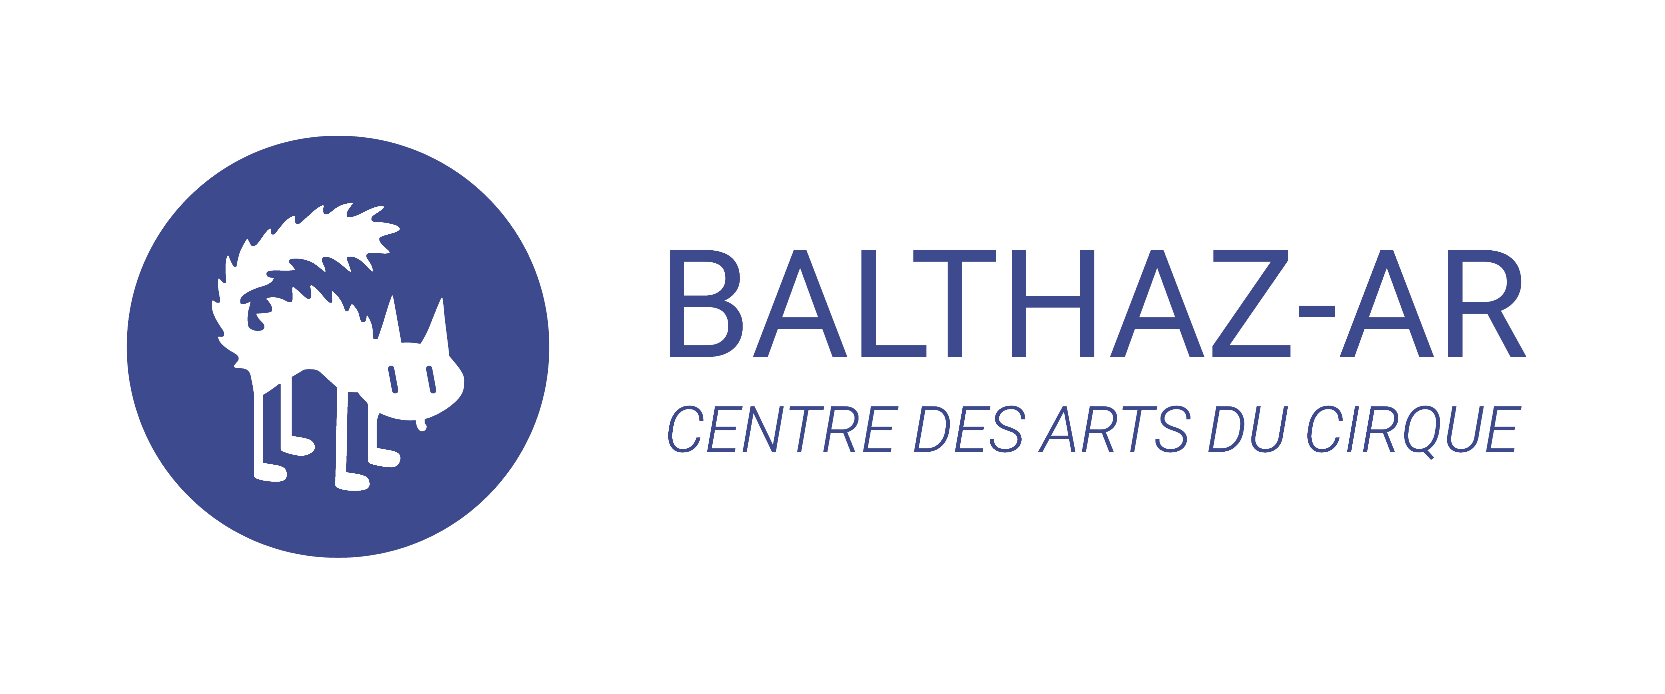

Centre des arts du cirque Balthazar
16 rue Toiras – 34000 Montpellier
Siret : 382124410 00038 – 8552Z

COORDINATEUR.ICE PEDAGOGIQUE DES FORMATIONS ARTISTIQUES

Définition
Coordinateur.ice pédagogique des formations artistiques

Mission / Tâches
Sous l’autorité de la direction en collaboration avec la coordination et la direction artistique des formations artistiques

- Organiser et élaborer les programmes des formations artistiques, plannings et calendrier
- Assurer les rendez-vous individuels avec les stagiaires pour rendre compte de leur évolution et faire de la prévention, assurer le suivi des blessures et des plannings adaptés
- Choisir l'équipe d’intervenant.es et assurer la cohérence pédagogique
- Mettre à jour les feuilles d’évaluation par discipline et par compétence du référentiel
- Mettre à jour les portefeuilles de compétences et classeurs de ressources pédagogiques
- Créer le contenu et assurer certains cours théoriques, positionner les cours dans le calendrier
- Collaborer avec la coordinatrice et son assistante (administration, planning, présences, stages, cours théoriques)
- Faire le suivi des stagiaires en certification : suivi et corrections des rendus (dossier), mises en situation et jury d’évaluation
- Organiser les réunions mensuelles, les conseils et bilans pédagogiques avec l’équipe pédagogique
- Rédiger les bilans de fin d’année : bilan pédagogique, parcours du stagiaire
- Assister aux bilans de fin d’année
- Créer des passerelles (cours et/ou rencontres) entre stagiaires et professionnels du secteur
- Organiser et sélectionner les candidatures des stagiaires (en tenant compte de la mixité)
- Collaborer avec la direction artistique des formations artistiques (présentations, spectacles)
- Collaborer à la rédaction des projets de formations DRAC (préparatoire) et Région (certification) en accord avec les référentiels, ministère de la culture, France compétence et Qualiopi ainsi qu’avec les divers agréments
- Participer et développer la coopération avec la filière cirque française et européenne.
- Développer des projets cirque ou transversaux au sein du réseau Procirk ou avec d’autres écoles d’arts.

Compétences nécessaires à l’exercice du poste

Savoirs nécessaires
- Connaissance des arts du cirque
- Maîtrise des outils bureautiques : Suite Office, logiciel de planification idéalement Pronote Campus,
- Expérience professionnelle de 3 ans minimum dans le domaine de la formation ou de l’enseignement.
- Connaissance du Référentiel Qualiopi
- Fonctionnement et renouvellement des certifications professionnelles (RNCP)

Savoir-faire (la maitrise acquise par la pratique, de méthodes et d’outils) :
- Définir, concevoir et organiser les actions de formation
- Définir les ressources pédagogiques
- Planifier ses activités en tenant compte des priorités et des échéances
- Coordonner l'activité d'une équipe pédagogique
- Organiser le suivi pédagogique des stagiaires en formation professionnelle
- Évaluer le travail d'un stagiaire
- Concevoir un processus d'évaluation des formations
- Être en capacité d’analyse et de réactivité face à des situations complexes.

Savoir être (les types de comportement au travail, de qualités relationnelles spécifiques au poste) :
- Rigueur et sens de l'organisation
- Capacité d'adaptation, d'anticipation et réactivité
- Qualités relationnelles avérées, sens du collectif et du contact avec des publics variés et collaborateurs multiples
- Aptitude à travailler de manière transversale et collaborative
- Esprit d'analyse et de synthèse, qualités rédactionnelles
- Goût pour l'innovation et la réflexion

Qualification nécessaire à l’exercice du Poste

Formation souhaitée
Pédagogie et/ou ingénierie de formation.

L’environnement du poste de travail

Rattachement hiérarchique
Direction générale, en collaboration avec la direction artistique et la coordinatrice des formations professionnelles

Les moyens alloués (en termes de ressources matérielles nécessaires à la réalisation des missions confiées)
Bureau, ordinateur, téléphone portable.

Le lieu de travail principal et les déplacements réguliers :
Le Garage, 16, rue Toiras, 34000 Montpellier
Chapiteaux – 178 rue de la Carrierasse – 34090 Montpellier
Tous lieux d’entraînement et de représentation de la formation professionnelle.

Mobilité géographique ponctuelle :
National

Les horaires : possibilité de travailler le week-end, le soir et les jours fériés en fonction des spectacles de la formation professionnelle.

Temps de travail : 28h ou 35h hebdomadaire selon profil.

Classification

Statut : employé non cadre
Type de contrat : CDD de 12 mois – Evolution CDI
Temps de travail : temps plein annualisé
Classification : Groupe F / Indice 350 échelon 1 de la convention collective ECLAT

Fait à Montpellier, le …….

La salariée Pour le CADC Balthazar
« Lu et accepté » « Lu et accepté »
Signature Signature

